
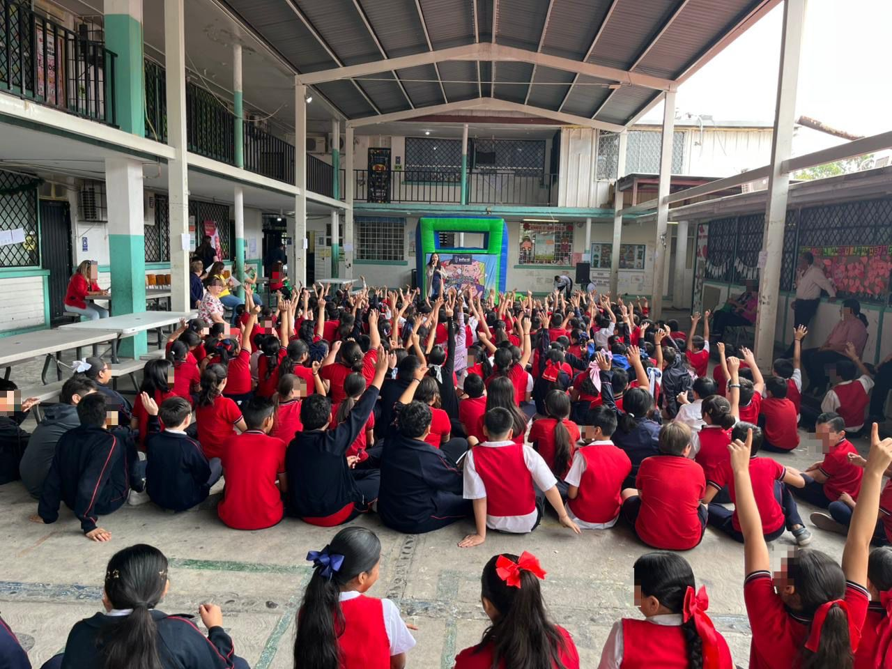
Fecha: 02 de marzo 2026
Hora: 10:30 a.m.
Asistentes: 280
Dirigido a: Escuela Prim. C.P.A. Francisco Sarabia.
Programa Infantil “Los Valores de la Transparencia”
Cuento: No te enredes en las redes

